阿里巴巴2020实习生招聘正式启动
更好的世界，更好的你

这个春天
我们注定要站在一起
用科技微光驱散心中的低迷
让天下没有难做的生意

当阳光慷慨、吉他缠绵
同路的你如约而至
加入阿里
更好的世界，更好的你！

阿里巴巴2020实习生招聘正式启动

招聘范围
面向人群：海内外院校2021届毕业生
毕业时间：2020年11月-2021年10月

招聘流程
网申/内推→在线笔试&素质测评→简历评估→面试→发放offer
注：针对大部分技术岗位，笔试为必做环节。
简历投递后，需尽快完成笔试。

招聘岗位
算法类
机器学习、计算机视觉、计算机图形、自然语言处理、语音对话交互、自动驾驶、运筹优化等
研发类
Java、C/C++、基础平台研发、前端、客户端、测试
技术类（其他）
安全工程师、芯片、音视频技术、地图等
产品类
设计类
运营类
游戏类
内容类
服务类
（岗位发布以校招官网为准，请随时关注官网更新哦）

如何申请
官网投递或内部推荐
官网投递
打开阿里巴巴校招官网 https://job.alibaba.com，在线投递简历！
内部推荐
找到阿里的师兄/师姐，获取TA的内推邀请函，提交申请。
点击内推邮件里的链接，完善资料即可获得内推机会。
部分技术岗位需要笔试，笔试完成后，可进入下一个环节。

关健时间点
1）官网投递 即日起到2020年4月30日
即刻前往官网投递，或寻找师兄姐进行内推吧！

2）在线笔试
针对大部分技术岗位，笔试为必做环节，同学可以选择适合的时间去作答，完成笔试后可进入下一轮流程，优秀的笔试成绩将让你脱颖而出。笔试具体信息可以参考招聘官网【首页-招聘公告-笔试公告】
3）在线素质测评
必做环节，测评30天有效，简历投递后尽快完成

4）面试 （3月中下旬起）
一般有3-4轮左右面试，请同学留意邮件或电话通知
5）发放offer：3月下旬起

常见问题解答，请参照【阿里巴巴集团招聘官网-首页-招聘公告】，或点击官网右下方咨询阿里校招小蜜。

更多校招信息，请关注：
“阿里巴巴集团招聘”公众号
“阿里巴巴招聘官方微博”微博号
“阿里阿里浪”抖音号
“阿里巴巴集团招聘”Bilibili账号
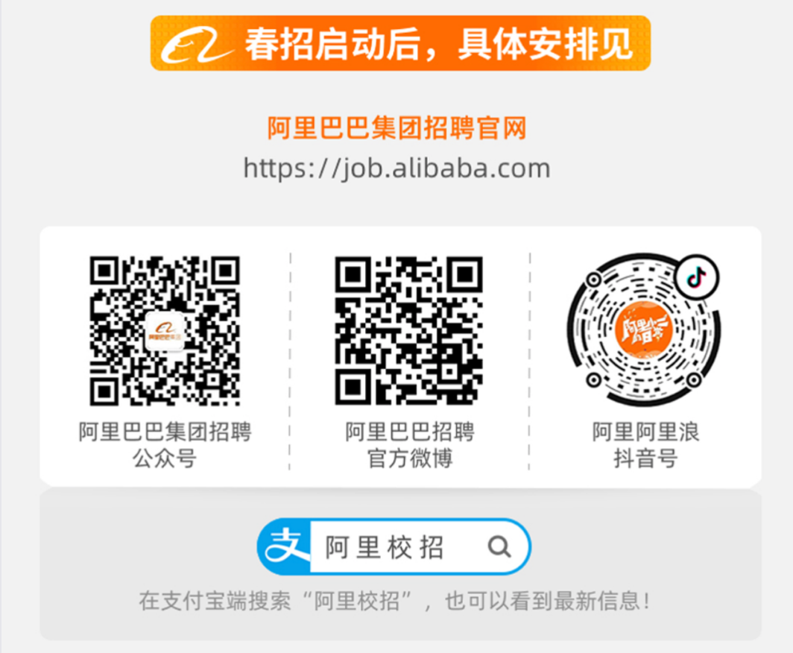

说明：本次阿里巴巴2020实习生招聘，覆盖阿里巴巴集团、蚂蚁金服集团、本地生活、菜鸟、阿里健康等。

